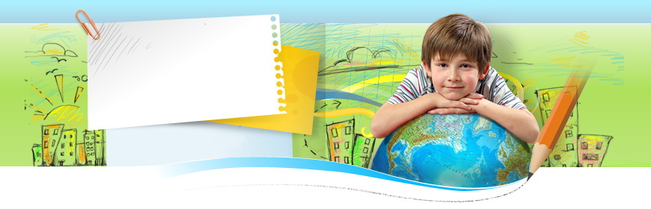

«Сен және сенің құқығын»
(Сынып сағаты)

Сынып жетекшісі: Бегимова Г.К
Сынып: 5 «Б»

Тәрбие сағатының тақырыбы: Құқық әлемінде.
Мақсаты:
- Оқушылардың құқықтық білімдерін тереңдету, Заң алдындағы жауапкершілікті арттыру, ұйымшылдық пен тәртіптіліктің тиімді жолдарын таба білуге баулу, саяси сауаттылыққа баулу;
- Оқушыларды өз құқықтарын қорғай білуге үйрету;
- Оқушылар бойында демократиялық көзқарас қалыптастыру;
- Құқықтық нормативтік актілерді орындай, құрметтей білуге үйрету, адамгершілікке, елжандылыққа, құқықтық сауаттылыққа тәрбиелеу;
- Оқушылардың ойлау, тыңдау, өз ойларын еркін жеткізе алу мәдениетін дамыту, шығармашылық қабілеттерін шындау.
Көрнекілігі: White Board интерактивті тақтасы, ҚР Конституциясы кітапшасы, Бала құқықтары туралы Конвенция, Бала құқығын қорғау туралы тұжырымдама, халыққа құқықтық көмек «Бала құқығы» жадынамасы.
Өту барысы:
№1 слайдта сабақ тақырыбы көрсетіледі.
Кіріспе.
Мұғалім:
- Құрметті мұғалімдер, оқушылар БҰҰ-ң Бала құқығы туралы
Конвенцияның қабылданғанына 20 жыл, біздің елбасымыздың сол Конвенцияға қол қойып, қабылданғанына 15 жыл толуына орай бүгінгі нда «Құқық әлемінде» тақырыбының аясында жұмыс жасаймыз.
Адам құқығына үлкен үлестерін қосқан Ш.Монтескье, И.Кант, Т.Джефферсон сияқты ойшылдар адам құқықтарының негізгі ережелерін алғаш рет анықтап, белгілеген. Өзіміздің ойшылдарымыз Төле би, Әйтеке би, Қазыбек би және Абай Құнанбаевта адам құқықтарымен бостандықтарын қорғаған. Адам дүниеге келгеннен кейін, оның өмірін, денсаулығын, тыныштығын, біздің мемлекетіміздің Ата Заңы –
Конституция қорғайды. Ал Ата Заңымыздан басқа тікелей балалардың құқығын қорғайтын Заң бар ма?
- 1989 жылдың 20 қарашасында Бала құқықтары туралы
Конвенция БҰ ұйымында қабылданып, 1995 жылдың желтоқсан айында Елбасымыз Нұрсұлтан Әбішұлы Назарбаев «Бала құқығы туралы Конвенцияға» қол қойды. Енді осы мәселе төңірегінде өздерің зерттеу жұмыстарын жүргізіп, құқықтық білімдеріңді кеңейтуге уақыт келді. Жұмысқа кіріспес бұрын бір - бірімізге жақсы көңіл – күй сыйлайық.
№2 слайд. Оқушылар дөңгелектеп тұрып, барлығы келесі шумақты хормен
айтады:

Мейірімді жүрекпен,
Ақпейілді тілекпен,
Амандасып алайық,
Бір жадырап қалайық!

№3 слайд көрсетіледі.

№4 слайдта жұмыс топтарының тақырыптары көрсетіледі.
- Енді зерттеу шеберханасындағы жұмыс топтарымен танысайық:
І –топ “Бала құқығы- асыл қазына” деп аталады, бұл топтың оқушылары Бала құқығы туралы ақпарат жинақтап, аудиторияны таныстырады, ІІ–топ -“Құқық – әділет пен парасат жолы” тобы өз шығармашылық өнерлерімен құқық әлемінен көріністер, өлең жолдарын немесе құқыққа байланысты қанатты сөздер, мақал - мәтелдер айтып өнерлерін ортаға салады, ІІІ –топ “Құқықтық сауаттылық – заман талабы ” бұл топтың негізгі міндеті-сұхбат жүргізу, тақырыпқа байланысты, аудиториядан тыс жерлерде жүріп, нақты сауалдар қойып, оның талдауын жасайды, ал “Бақыт деген - сенің бала күндерін” деп аталатын ІҮ –топ мүшелері суреттер, эмблемалар салып, көрмелер әзірлеп, коллаждар жасау арқылы тақырыпты бейнелейді.
№5 слайд.
Оқушылар келесі өлең жолдарын хормен айтып іске кіріседі.
Талаптанып,қанаттанып,
Биікке біз самғаймыз.
Қыран құстай қанат қағып,
Асуларды шарлаймыз!
Әр топқа 30 минут уақыт беріледі, осы уақытта олар өз жұмыстарын толық орындап, екінші сабақта қорытындыларын ортаға салып, көрсетеді.
Оқушылар жұмыстарын жүргізу барысында №6, №7, №8 слайдтар көрсетіледі.
№6 слайд мазмұны:
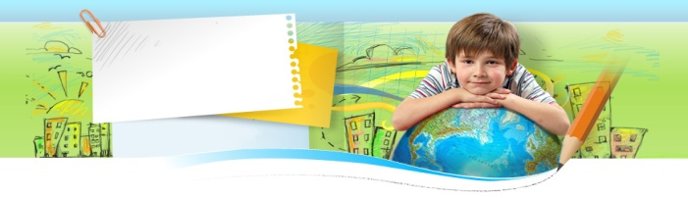
«Біліп жүрейік!»
1-маусым – халықаралық балаларды қорғау күні
20-қараша – дүниежүзілік балалар күні
10-желтоқсан – адам құқығы күні
10.12.1948ж – адам құқықтарының жалпыға ортақ Декларациясын БҰҰ қабылдады
1959ж – әлемде бала құқығының халықаралық күнін мерекелеу Декларацияны жариялаудан басталды
1979ж – халықаралық балалар жылы өтті
20.11.1989ж - БҰҰ-да Бала құқықтары туралы Конвенция қабылданды
28.01.1993ж - ҚР-ның тұнғыш Конституциясы қабылданды.
8.06.1994ж – Қазақстан Республикасы Бала құқықтары туралы Конвенцияны бекітті
30.08.1995ж - ҚР-ның Конституциясы бүкілхалықтық референдумда баяндалып, екінші рет қабылданды
№7 слайдында «Облака» әуенімен балалардың суреттері көрсетіледі.
№8 слайдта Балалар құқығы туралы Конвенциядан алынған мәліметтер титрлар арқылы көрсетіледі.

Мазмұны:
БҰҰ-ның Бала құқықтары туралы Конвенциясы – әрқайсысы белгілі бір құқықты сипаттайтын 54 баптан тұратын бала құқықтары туралы құжат. Конвенция бала ретінде 18 жасқа толмаған тұлғаны санайды, егер ел заңдары бойынша кәмелетке толу жасы осыдан кіші бекітілмесе.
Конвенцияға кіретін құқықтардың бәрі барлық балаға бірдей тарайды. Конвенцияға қол қойғаннан кейін балаларды кемсітуден қорғауға және олардың құқықтарын жүзеге асыруға жәрдемдесу үшін белсенді шаралар қолдану міндетін мемлекет өзіне алады.
Конвенцияға қатысушы мемлекеттер «ересектерді де, балаларды да Конвенцияның ұстанымдары мен ережелері туралы кең ақпарат беруге» міндетті. Конвенцияның ережелерін бақылаудың халықаралық механизмі бар, ол Бала құқықтары жөніндегі Комитет.
Қазіргі уақытта елдердің көпшілігі Бала құқықтары туралы Конвенцияны бекітті (АҚШ пен Сомалиден басқасы). Қазақстан Республикасы осы Конвенцияны 1994 жылдың 8-ші маусымында бекіткен. Конвенцияның 44 бабына сәйкес, оған қол қойған елдер заңдары мен мемлекеттік саясаттарын Конвенцияға сәйкес келтіруге бағытталған шараларды қолдану туралы БҰҰ-на есеп беру тиіс.
Бала құқықтары туралы халықаралық Конвенциядан
- Мемлекет әрбір баланың аман – сау өсіп, жан – жақты дамуын қамтамасыз етеді;
- Бала өмірге келе салысымен тіркеуге алынады және өзіне есім мен азаматтық алуға құқылы;
- Әрбір бала өз отбасында, ата – анасымен бірге өмір сүруге құқылы;
- Отбасында әкесі мен анасы өз алдына дербес өмір сүрумен, баланы ата – анасымен ажыратуға ешкім құқықты емес;
- Бала мектепте кінәлі болғанда да оны ешкімнің ұрып жазалауға, кемсітіп қорлауға құқығы жоқ;
- Бала тынығуға және мәдени демалуға құқылы;
- Әрбір баланың ой – пікір, ар - ождан және дін еркіндігіне құқығы бар;
- Бала өзі қалаған спорт түрімен шұғылдануға құқылы;
- Бала денсаулығын сақтауға, емделуге құқылы;
- Бала өз ойын еркін айтуға құқылы.

Қорытынды.
Оқушылар өз құқықтарымен өздерінің бүгінгі сабақ арасындағы байланысын табуға көмектесетін төмендегі кестені толтырады.

Кестенің толтырылатын мүмкін мәндері:
 | БІЗ БҮГІН НЕ ІСТЕДІК? | АДАМ ҚҰҚЫҚТАРЫМЕН ҚАЛАЙ БАЙЛАНЫСТЫ
І-топ | Бала құқықтары туралы Конвенциясымен толық таныстық, басқа топтарды таныстырдық, ... | Білім алу және басқаға жеткізу құқығы орындалды  ...
ІІ- топ | Бала құқықтары туралы Конвенциясының кейбір баптарын көрініс арқылы көрсеттік, бала құқығына байланысты өлеңдер құрастырып, әуенге салып орындадық, ... | ...
ІІІ- топ | Бала құқықтары туралы Конвенциясы бойынша, Ата Заңымыз бойынша сауалнаманы бүкіл мектеп бойынша жүргізіп, қорытындысын шығардық, ... | Біздер өз ойымызды еркін айтуға, өзгелерден білгіміз келгенін сұрауға құқығын жүзеге асырдық  ...
ІҮ- топ | Конвенцияда белгіленген бала құқықтарын сурет арқылы бейнеледік, дайын суреттерден коллаж жасадық, ... | ...

